Pracovný list

1.Podľa obrázka objasnite typy, vznik a význam zárodočných vrstiev. Opíšte vývinové odlišnosti medzi prvoústovcami a druhoústovcami. Doplňte tabuľku:

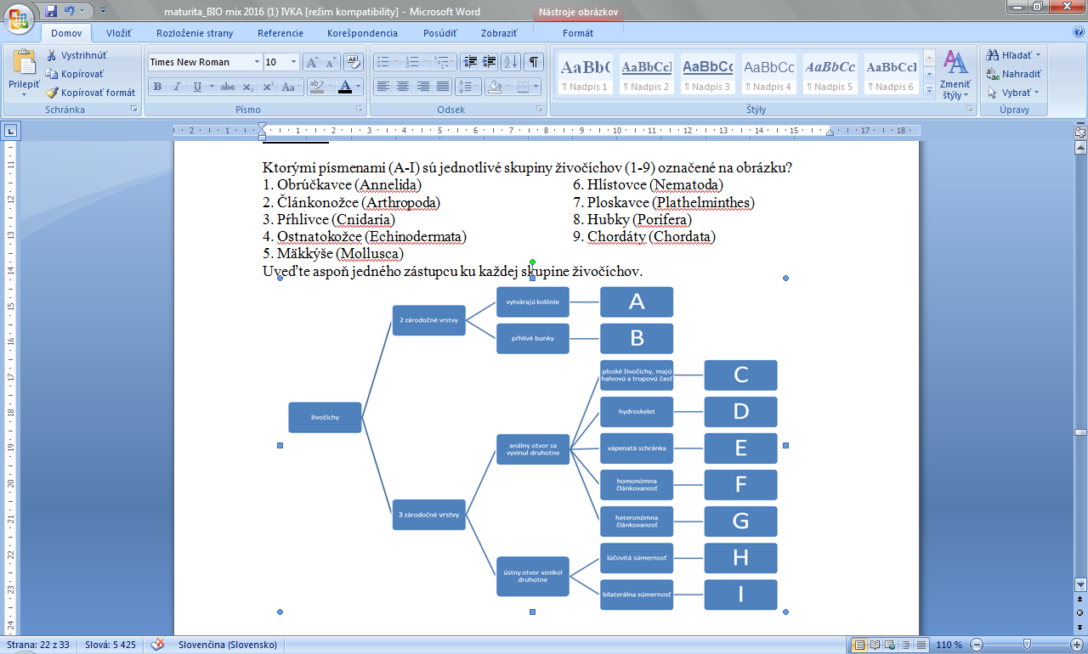

Riešenie:

1. Zatrieďte do systému pásomnicu venčekovú, svalovca špirálovitého, motolicu pečeňovú a hlístu detskú. Charakterizujte ochorenia spôsobené týmito parazitmi. Ide o ektoparazity alebo endoparazity? Stručne objasnite pojmy: schizocél, pseudocél, celóm, hydroskelet.

Stručne charakterizujte pojmy:

Trochofóra

Hirudín

Hermafroditizmus

Cefalothorax

kliešťová encefalitída

chitín

mimikri

Koľko druhov hadov žije na Slovensku? Čo je hniezdový parazitizmus, koho nazývame doktor hôr a čo je syrinx? Ktoré vtáky sú veľmi dôležité v biologickej regulácii proti hlodavcom?

Pokúste sa opísať rozdiel medzi užovkou obojkovou a vretenicou severnou